https://www.mall.hu/baba-homero/smartomat-st128-erintesmentes-homero-lila-lazmero-100020508539

ST128 érintésmentes hőmérő, lila (lázmérő)
28 990 Ft ÁFA-val együtt
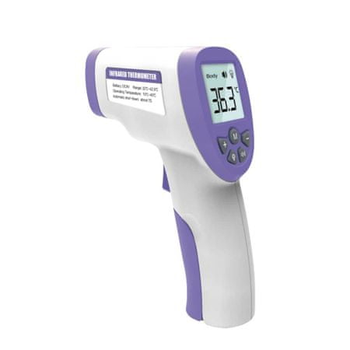

https://royalbrinkman.hu/termekkatalogus-altalanos-novenytermesztes/fertotlenito-szonyegek.

A fertőtlenítő lábtörlő már a bejáratnál megállítja a kórokozókat! 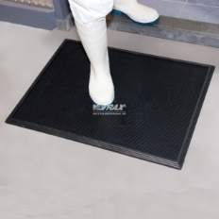
- a rugalmas gumitüskéi ledörzsölik a szennyeződéseket
- belépéskor a cipőtalp fertőtlenítő oldatba merül
- a szőnyeg tapadókorongokkal rögzül a padlóhoz
- a legtöbb fertőtlenítőszernek ellenáll
- széles hőmérséklettartományban használható
- 14000 Ft/db.

Termékleírás
A lábtörlő használata tisztaterek előtt javasolt a cipőtalpon bevitt szennyeződések megakadályozására. A sok apró rugalmas gumitüske ledörzsöli a cipőtalpról a szennyeződéseket. Rálépéskor a tüskék elhajlanak, így a cipőtalp fertőtlenítő oldatba merül, ezáltal a tisztítás mindkét fokozata egy lépésben megtörténik. Kényelmesen használható méret, tapadókorongok biztosítják, hogy a lábtörlő mindig a helyén maradjon.
Anyaga tartós természetes gumi, a legtöbb vegyszernek ellenáll, széles hőmérséklettartományban használható. Vastag pereme 6,35 mm-rel magasabb a gumitüskéknél, ami biztosítja, hogy a fertőtlenítő folyadék mindig a tálcában maradjon.

FONTOS!
A legtöbb fertőtlenítőszert koncentrátumként árusítják, használat előtt mindig fel kell hígítani! A megfelelő koncentráció előállításához kövesse a vegyszer címkéjén található utasításokat. A tömény fertőtlenítőszer károsíthatja a lábtörlő anyagát, amelyért a gyártó nem tud felelősséget vállalni. Használat előtt mindig végezzen vegyszerállósági próbát!

https://royalbrinkman.hu/termekkatalogus-altalanos-novenytermesztes/fertotlenito-szonyegek

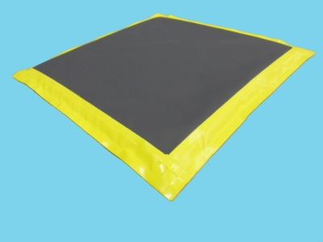

Flexxomat PT (person+tunnel) 0,9x0,9m
Cikkszám : 181211276
Kiszerelési információk kb. 50 000 Ft/db.

